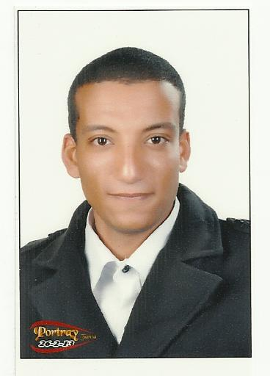 Error: Reference source not found
المعلومات الشخصية

احمد ربيع حسن ابراهيم الإســــــــــــــــــــم :
العنـــــــــــــــــــوان ׃ مصر - الغربية - طنطا – العجيزى
تاريخ الميـــــــــلاد : 3|7|1990
الـنـــــــــــــــــــوع : ذكر
الحالة الاجتماعية : أعزب
الديانـــــــــــــــــــة : مسلم
الجنسيــــــــــــــــة : مصرى

بيانات الاتصال

رقم موبايــــــــــل ׃ 01151154001

surveyor_3hmed @yahoo.com البريد الالكتــرونـى ׃

التعليم

الجامـــعـــــة : جامعة طنطا
المــؤهــــــــــل : ليسانس اداب جغرافيا (مساحه وخرائط) ونظم المعلومات الجغرافيه
سنة التخــــــرج : 2011
التقديـــــــر العام : جيد
مشروع التخرج : وادى ملاحه بالغردقه
تقدير المشروع : امتياز
فكرة المشروع : عملية رفع للوادى ثم عمل خرائط كنتوريه للموقع من خلال اجهزة
Total station _ gps

دورات الحاسب

1- AutoCAD 2D Course, 3-Prolink_sokkialink
2 – AutoCAD Civil 3D, 4- total station sokkia set 350 RX.
5 – Gps sokkia grx2.

التدريب العملى

    - تدريب بشركة المقاولون العرب بمحطة مياه المرشحه
    - تدريب بشركة مصر لاعمال الاسمنت والمسلح بمشروع محطة مياه ميت غمرو وشبكاتها

    - تدريب بشركة المقاولون العرب بمشروع انشاء مستشفى الفرنساوى التعليمى بالمجمع الطبى بطنطا

الخبرات العملية

لمدة سنه فى .. Smart Design العمل بمكتب *
مشروع اسكان ظباط القوات المسلحه بمدينة المستقبل بالهايكستب
مشروع تنفيذ محطات طرق بالقرعه (ب) بمدينة السادس من اكتوبر

الوظيفة الحالية

اخصائى مساحه - بشركة مصر لأعمال الأسمنت المسلح – ش . م . م

( مشروع الأسكان الاجتماعى بمدينة جمصة )

اتمنى ان التحق بفريق العمل لديكم

